TRƯỜNG MẦM NON RẠNG ĐÔNG 3

**THỰC ĐƠN TUẦN 1 (Nhà trẻ)**

* Định mức: ăn trưa-xế: 35.000đ/trẻ/ngày
* Số lượng trẻ: 25 trẻ
* Tỷ lệ P-L-G (%) đạt:

P (%): 14.19

L (%): 35.54

G (%): 50.23

* Đạt 66,65% nhu cầu Kcal trong 1 ngày của trẻ.

**Ngày 1:**

**1/ Bữa trưa:**

**Món mặn: Thịt heo kho trứng cút**

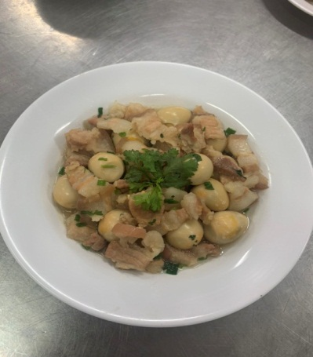**\*Nguyên liệu:**

Thịt heo 3 chỉ: 0.1 kg

Thịt heo nạc: 0.2 kg

Thịt nạc dăm: 0.1 kg

Trứng cút: 56 quả

Gia vị:

Dầu: 0.04 kg – Dầu cá: 0.1 kg

Đường: 0.1 kg

Muối: 0.03 kg

Nước mắm: 0.05 kg

**\*Sơ chế:**

Hành củ tươi, tỏi: lột vỏ, xắt nhuyễn

Hành lá, ngò rí: rửa sạch, để ráo, xắt nhỏ

Rửa sạch thịt, để ráo, xay nhuyễn, tẩm ướp gia vị (Đường: 0.08 kg, Muối: 0.02 kg, Nước mắm: 0.03 kg), để 15 phút

Trứng cút: luộc chín, bóc bỏ

**\*Chế biến:**

Nấu 2 lít nước sôi

Phi thơm hành củ, tỏi

Cho thịt, tàu hũ ky vào xào cho săn lại, cho vào nồi nước sôi cho trứng cút vào nấu 25 phút

Nêm vừa miệng trẻ (Đường: 0.02 kg, Muối: 0.01 kg, Nước mắm: 0.02 kg), nấu thêm 10 phút

Cho hành lá vào nấu thêm 2 phút

Chia vào nồi, cho dầu cá vào

**Món canh: canh chua cá hú**

**\*Nguyên liệu:**

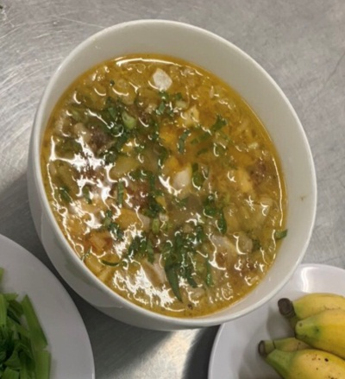 Cá hú: 0.4kg

Thịt heo nạc: 0.1 kg

Cà chua: 0.2 kg

Thơm: 0.1 kg

Giá: 0.1 kg

Me chua: 0.1 kg

Gia vị:

Dầu: 0.03 kg – Dầu cá: 0.05 kg

Đường: 0.05 kg

Muối: 0.04 kg

Nước mắm: 0.05 kg

Rau ngò gai: 0.05 kg

**\*Sơ chế:**

Me chua: dầm lấy nước cốt me

Rửa sạch thịt, cá, xay nhuyễn

Tẩm ướp gia vị (Đường: 0.04 kg, Muối: 0.03 kg, Nước mắm: 0.05 kg), để 15 phút

**\*Chế biến:**

Nấu 2 lít nước sôi

Phi thơm hành củ, tỏi

Cho thịt, cá hú vào xào, đảo đều tay trong 10 phút, cho vào nồi nước nấu sôi nấu canh, nấu 20 phút, cho giá, cà chua, thơm, nước me vào

Nêm nếm vừa ăn (Đường: 0.01 kg, Muối: 0.01 kg)

Chia vào nồi, thêm ngò gai, hành tỏi phi, dầu cá bên trên

**2/ Bữa xế: Bún thang**

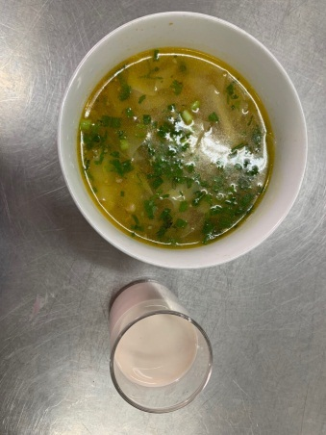**\*Nguyên liệu:**

Bún gạo: 0.7 kg

Thịt nạc dăm: 0.1 kg

Chả lụa: 0.2 kg

Trứng gà: 7 quả

Cải ngọt: 0.1 kg

Tôm: 0.2 kg

Gia vị:

Dầu: 0.03 kg – Dầu cá: 0.05 kg

Đường: 0.05 kg

Muối: 0.03 kg

Nước mắm: 0.1 kg

**\*Sơ chế:**

Nấm đông cô: rửa sạch, xay nhuyễn

Cải ngọt, rửa sạch, xắt nhỏ (1 cm)

Chả lụa: xắt hạt lựu (nhà trẻ 0.5 cm)

Rửa sạch thịt, để ráo, xay nhuyễn, tẩm ướp gia vị (Đường: 0.04 kg, Muối: 0.01 kg, Nước mắm: 0.1 kg), để 15 phút

**\*Chế biến:**

Nấu 2.5 lít nước sôi

Bún gạo trụng nước sôi cho mềm, chia vào các nồi

Trứng gà chiên, xắt nhỏ

Phi thơm hành củ, tỏi, cho thịt, tôm vào xào 10 phút

Cho vào nồi nước sôi thêm nấm đông cô, chả lụa, trứng cút vào nấu 20 phút, thêm cải ngọt, trứng gà vào nấu 5 phút

Nêm nếm vừa ăn (Đường: 0.01 kg, Muối: 0.02 kg)

Chia nước lèo vào nồi bún, thêm hành ngò, dầu cá bên trên

**Ngày 2:**

**1/ Bữa trưa:**

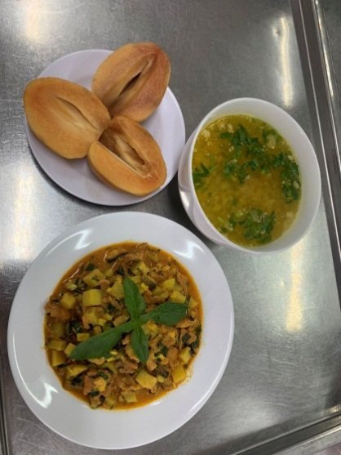**Món mặn: Lươn um cà ri**

**\*Nguyên liệu:**

Lươn file: 0.4 kg

Thịt heo nạc: 0.4 kg

Thịt nạc dăm: 0.1 kg

Bột cà ry: 0.5 gói

Tàu hũ ky: 0.2 kg

Gia vị:

Dầu: 0.04 kg – Dầu cá: 0.1 kg

Đường: 0.04 kg

Muối: 0.1 kg

Nước mắm: 0.05 kg

**\*Sơ chế:**

Hành củ tươi, tỏi: lột vỏ, xắt nhuyễn

Hành lá, ngò rí: rửa sạch, để ráo, xắt nhỏ

Rửa sạch thịt, lươn, để ráo, xay nhuyễn

Tàu hũ ky rửa sạch, để ráo, xắt nhỏ

Tẩm ướp gia vị (Đường: 0.03 kg, Muối: 0.05 kg, Nước mắm: 0.05 kg) và bột cà ry, để 15 phút

**\*Chế biến**

Nấu 2 lít nước sôi

Phi thơm hành củ, tỏi

Cho thịt, lươn, tàu hũ ky vào xào, đảo đều tay trong 10 phút, cho vào nước sôi nấu 20 phút

Nêm vừa ăn (Đường: 0.01 kg, Muối: 0.05 kg), nấu thêm 5 phút

Chia món ăn ra nồi, thêm dầu cá, hành ngò bên trên

**Món canh: Đu đủ hầm xương**

**\*Nguyên liệu:**

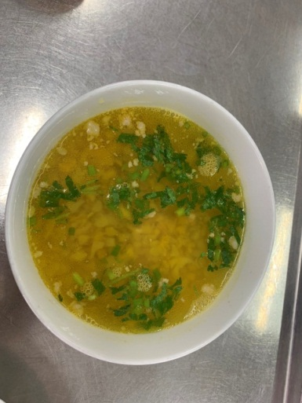 Xương heo: 0.4 kg

Thịt heo nạc: 0.1 kg

Đu đủ xanh: 0.5 kg

Gia vị:

Dầu: 0.03 kg – Dầu cá: 0.05 kg

Đường: 0.03 kg

Muối: 0.05 kg

Nước mắm: 0.05 kg

**\*Sơ chế:**

Đu đủ rửa sạch, gọt vỏ, nhà trẻ xay nhuyễn, mẫu giáo xắt hạt lựu

Rửa sạch thịt, xương để ráo, xay nhuyễn

Tẩm ướp gia vị (Đường: 0.02 kg, Muối: 0.04 kg, Nước mắm: 0.05 kg), để 15 phút

**\*Chế biến:**

Nấu 2 lít nước sôi

Cho xương heo vào nồi hầm 30 phút

Cho thịt heo và đu đủ vào nấu 15 phút,

Nêm vừa ăn (Đường: 0.01 kg, Muối: 0.01 kg)

Chia món ăn ra nồi, thêm hành, ngò, dầu cá bên trên

**2/ Bữa xế: Bánh canh tôm**

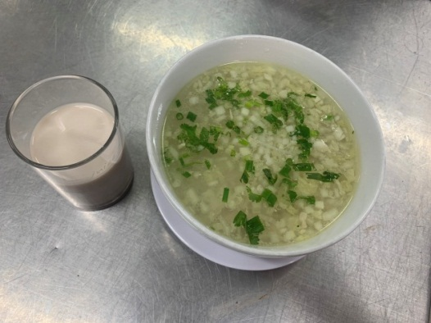**\*Nguyên liệu:**

Bánh canh: 0.6 kg

Thịt nạc dăm: 0.3 kg

Tôm: 0.2 kg

Gia vị:

Dầu: 0.03 kg – Dầu cá: 0.05 kg

Đường: 0.03 kg

Muối: 0.05 kg

Nước mắm: 0.1 kg

**\*Sơ chế:**

Cà rốt rửa sạch, gọt vỏ, xay nhuyễn

Rửa sạch thịt, tôm, để ráo, chia cho nhà trẻ - xay nhuyễn, tẩm ướp gia vị (Đường: 0.02 kg, Muối: 0.05 kg, Nước mắm: 0.05 kg), để 15 phút

Trụng bánh canh qua nước sôi

Nấu 2.5 lít nước sôi

Phi thơm hành củ, tỏi

Cho tôm, thịt xào 10 phút, cho vào nồi nước sôi nấu 15 phút, cho cà rốt vào nấu 15 phút

Nêm vừa ăn (Đường: 0.01 kg, Nước mắm: 0.05 kg),

Chia món ăn ra nồi, thêm hành, ngò, dầu cá bên trên

**Ngày 3:**

**1/ Bữa trưa**

**Món mặn: Thịt gà hầm hạt sen nấm rơm**

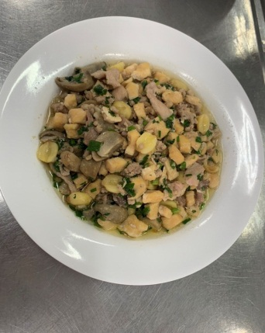**\*Nguyên liệu:**

Ức gà: 0.6 kg

Thịt heo nạc: 0.1 kg

Hạt sen: 0.2 kg

Nấm rơm: 0.1 kg

Gia vị:

Dầu: 0.1 kg – Dầu cá: 0.1 kg

Đường: 0.05 kg

Muối: 0.01 kg

Nước mắm: 0.05 kg

**\*Sơ chế:**

Hành củ tươi, tỏi: lột vỏ, xắt nhuyễn

Hành lá, ngò rí, cần tàu: rửa sạch, để ráo, xắt nhỏ

Thịt heo, ức gà rửa sạch để ráo, xay nhuyễn, tẩm ướp gia vị (Đường: 0.02 kg, Muối: 0.01 kg, Nước mắm: 0.02 kg), để 15 phút

Hạt sen, nấm rơm rửa sạch, xay nhuyễn

**\*Chế biến:**

Nấu 2 lít nước sôi

Phi thơm hành củ, tỏi

Cho thịt heo, ức gà vào xào 10 phút

Cho thịt heo, ức gà đã xào vào nước sôi, thêm hạt sen vào nấu 15 phút, thêm nấm rơm nấu 10 phút

Nêm vừa ăn (Đường: 0.01 kg, Nước mắm: 0.03 kg), nấu thêm 5 phút

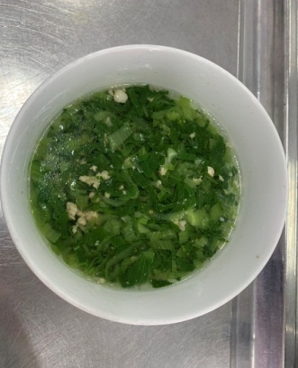 Chia ra nồi, thêm dầu cá - hành bên trên

**Món canh: Cải thìa nấu thịt**

**\*Nguyên liệu:**

Cải thìa: 0.5 kg

Thịt heo: 0.3 kg

Gia vị:

Dầu: 0.05 kg – Dầu cá: 0.05 kg

Đường: 0.05 kg

Muối: 0.05 kg

Nước mắm: 0.05 kg

**\*Sơ chế:**

Thịt heo rửa sạch để ráo, xay nhuyễn, tẩm ướp gia vị (Đường: 0.05 kg, Muối: 0.05 kg, Nước mắm: 0.05 kg), để 15 phút

Cải thìa: rửa sạch xắt nhỏ (1 cm)

**\*Chế biến:**

Nấu 2 lít nước sôi

Phi thơm hành củ, tỏi

Cho thịt heo đã xào sơ vào nấu 20 phút, cho cải thìa vào nấu 10 phút

Chia ra nồi, thêm hành, ngò, dầu cá lên trên

**2/ Bữa xế: Hủ tiếu nam vang**

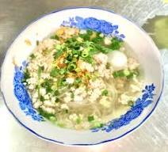**\*Nguyên liệu:**

Thịt nạc dăm: 0.2 kg

Tôm: 0.1 kg

Mực file: 0.2 kg

Hủ tiếu mềm: 0.5 kg

Gia vị:

Dầu: 0.05 kg – Dầu cá: 0.05 kg

Đường: 0.05 kg

Muối: 0.04 kg

Nước mắm: 0.05 kg

**\*Sơ chế:**

Thịt heo, mực, tôm rửa sạch để ráo, xay nhuyễn, phần còn lại của mẫu giáo xắt hạt lựu, tẩm ướp gia vị (Đường: 0.04 kg, Muối: 0.04 kg, Nước mắm: 0.02 kg), để 15 phút

Trụng hủ tiếu mềm bằng nước sôi, chia vào nồi

Nấu 2.5 lít nước sôi

Phi thơm hành củ, tỏi

Cho tôm, thịt xào 10 phút, cho vào nồi nước sôi nấu 20 phút

Nêm vừa ăn (Đường: 0.01 kg, Nước mắm: 0.03 kg), nấu thêm 5 phút

Chia nước lèo vào nồi hủ tiếu, thêm hành, ngò, cần tàu, dầu cá vào

**Ngày 4:**

**1/ Bữa trưa:**

**Món mặn: Cá thu kho thơm**

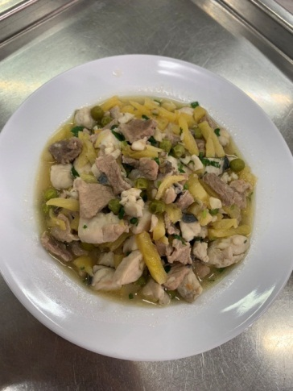**\*Nguyên liệu:**

Cá thu: 0.7 kg

Thịt heo nạc: 0.1 kg

Thơm: 0.1 kg

Tàu hũ ky: 0.2 kg

Gia vị:

Dầu: 0.1 kg – Dầu cá: 0.1 kg

Đường: 0.04 kg

Muối: 0.03 kg

Nước mắm: 0.05 kg

**\*Sơ chế:**

Hành củ tươi, tỏi: lột vỏ, xắt nhuyễn

Hành lá, ngò rí: rửa sạch, để ráo, xắt nhỏ

Thịt heo, cá thu, tàu hũ ky: rửa sạch, để ráo, xay nhuyễn, tẩm ướp gia vị (Đường: 0.03 kg, Muối: 0.02 kg, Nước mắm: 0.05 kg), để 15 phút

Thơm: gọt vỏ bỏ mắt, bỏ cùi rửa sạch, chia cho nhà trẻ - xay nhuyễn, phần của mẫu giáo xắt nhỏ

**\*Chế biến:**

Nấu 2 lít nước sôi

Phi thơm hành củ, tỏi

Cho thịt heo, cá thu, tàu hũ ky vào xào 10 phút

Cho thực phẩm đã xào vào nước sôi, nấu 20 phút,

Xào thơm cho dậy mùi, thêm thơm vào nấu 10 phút

nêm vừa ăn (Đường: 0.01 kg, Muối: 0.01 kg), cho hành lá vào, nấu thêm 5 phút

Chia vào nồi, cho dầu cá – hành bên trên món ăn

**Món canh: Khoai mỡ nấu tôm**

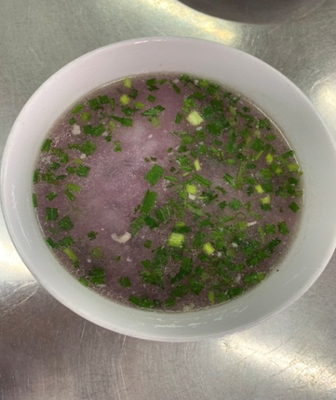**\*Nguyên liệu:**

Khoai mỡ: 0.5 kg

Tôm: 0.2 kg

Thịt nạc dăm: 0.1 kg

Gia vị:

Dầu: 0.05 kg – Dầu cá: 0.05 kg

Đường: 0.04 kg

Muối: 0.05 kg

Nước mắm: 0.05 kg

**\*Sơ chế:**

Thịt heo: rửa sạch, để ráo, tôm lột vỏ, rửa sạch, xay nhuyễn, tẩm ướp gia vị (Đường: 0.03 kg, Muối: 0.03 kg, Nước mắm: 0.04 kg), để 15 phút

Khoai mỡ: gọt vỏ, rửa sạch, xay nhuyễn

**\*Chế biến:**

Nấu 2 lít nước sôi

Phi thơm hành củ, tỏi

Cho thịt và tôm vào xào 10 phút, nấu 20 phút

Cho khoai mỡ vào khuấy đều trong 15 phút để không bị khét, nêm nếm vừa ăn (Đường: 0.01 kg, Muối: 0.02 kg, Nước mắm: 0.01 kg)

Cho hành ngò, dầu cá vào, tắt bếp

**2/ Bữa xế: Hoành thánh nấu tim cà rốt**

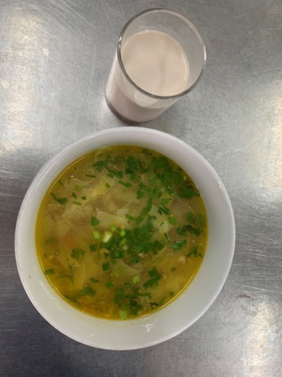**\*Nguyên liệu:**

Hoành thánh khô: 0.5 kg

Tim heo: 0.2 kg

Thịt heo nạc: 0.1 kg

Cà rốt: 0.2 kg

Gia vị:

Dầu: 0.05 kg – Dầu cá: 0.05 kg

Đường: 0.02 kg

Muối: 0.02 kg

Nước mắm: 0.05 kg

**\*Sơ chế:**

Cà rốt: rửa sạch, gọt vỏ, xay nhuyễn

Trụng hoành thánh bằng nước sôi cho mềm, chia ra nồi

Thịt heo, tim heo rửa sạch, xay nhuyễn, tẩm ướp gia vị (Đường: 0.01 kg, Muối: 0.01 kg, Nước mắm: 0.03 kg), để 15 phút

**\*Chế biến:**

Nấu 10 lít nước sôi (chia 2.5 lít cho nhà trẻ)

Phi thơm hành củ, tỏi, xào thịt, tim heo cho săn lại, cho vào nồi nước sôi nấu 20 phút, cho cà rốt vào nấu 10 phút

Nêm vừa ăn (Đường: 0.01 kg, Muối: 0.01 kg, Nước mắm: 0.02 kg), nấu thêm 5 phút

Chia vào nồi hoành thánh, thêm dầu cá, hành ngò vào

**Ngày 5:**

**1/ Bữa trưa:**

**Món mặn: Tôm rim me**

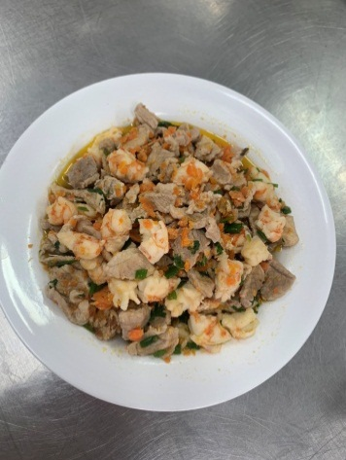**\*Nguyên liệu:**

Tôm: 0.4 kg

Me chua: 0.1 kg

Thịt heo: 0.05 kg

Thịt nạc dăm: 0.05 kg

Gia vị:

Dầu: 0.1 kg – Dầu cá: 0.07 kg

Đường: 0.1 kg

Muối: 0.05 kg

Nước mắm: 0.05 kg

**\*Sơ chế:**

Hành củ tươi, tỏi: lột vỏ, xắt nhuyễn

Hành lá, ngò rí: rửa sạch, để ráo, xắt nhỏ

Thịt heo, tôm rửa sạch, để ráo, xay nhuyễn, tẩm ướp gia vị (Đường: 0.08 kg, Muối: 0.04 kg, Nước mắm: 0.03 kg), để 15 phút

Tàu hũ ky rửa sạch, xắt nhỏ

Me chua: dầm với nước lấy nước cốt me

**\*Chế biến:**

Nấu 2 lít nước sôi

Phi thơm hành củ, tỏi

Cho thịt heo, cá thác lát, tàu hũ ky vào xào 10 phút

Cho thực phẩm đã xào vào nước sôi, nấu 20 phút, thêm nước cốt me vào nấu 10 phút, nêm vừa ăn (Đường: 0.02 kg, Muối: 0.01 kg, Nước mắm: 0.02 kg), nấu thêm 5 phút

Chia vào nồi, cho dầu cá –hành lá vào

**Món canh: Rau tần ô (cải cúc) nấu cá thác lát**

**\*Nguyên liệu:**

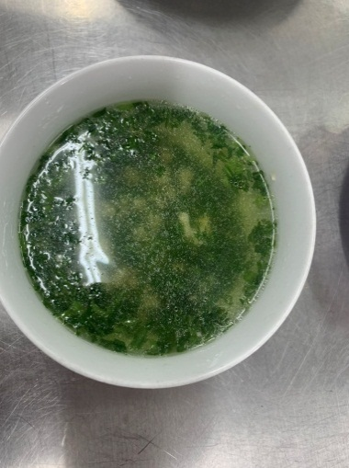 Rau tần ô: 0.4 kg

Cá thác lát: 0.3 kg

Thịt heo nạc: 0.05 kg

Thịt nạc dăm: 0.05 kg

Gia vị:

Dầu: 0.1 kg – Dầu cá: 0.03 kg

Đường: 0.1 kg

Muối: 0.05 kg

Nước mắm: 0.05 kg

**\*Sơ chế:**

Thịt heo, cá thác lát rửa sạch, để ráo, chia cho nhà trẻ - xay nhuyễn, phần của mẫu giáo xắt hạt lựu, tẩm ướp gia vị (Đường: 0.08 kg, Muối: 0.04 kg, Nước mắm: 0.04 kg), để 15 phút

Rau tần ô: rửa sạch, cắt khúc (0.1 cm)

**\*Chế biến:**

Nấu 2 lít nước sôi

Phi thơm hành củ, tỏi

Cho thịt, cá thác lát vào xào cho săn lại, cho vào nồi nước sôi nấu 20 phút

Cho tần ô vào nấu 10 phút, nêm nếm vừa ăn (Đường: 0.02 kg, Muối: 0.01 kg, Nước mắm: 0.01 kg), thêm dầu cá - hành ngò, tắt bếp

**2/ Bữa xế: Bánh bông lan: 25 cái (công ty Hoàng Ngọc)**



**TRƯỜNG MẦM NON RẠNG ĐÔNG 3**

**THỰC ĐƠN TUẦN 2 (Nhà trẻ)**

* Định mức: ăn trưa-xế: 35.000đ/trẻ/ngày
* Số lượng trẻ: 25 trẻ
* Tỷ lệ P-L-G (%) đạt:

P (%): 14.65

L (%): 36.62

G (%): 48.71

* Đạt 66,96% nhu cầu Kcal trong 1 ngày của trẻ.

**Ngày 1:**

**1/ Bữa trưa:**

**Món mặn: Chả trứng, nấm rơm**

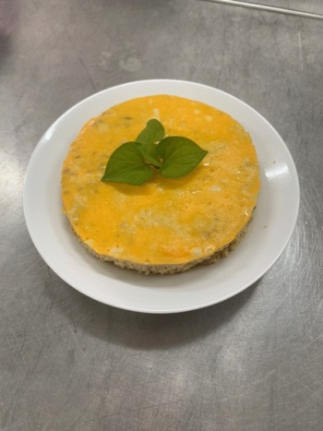**\*Nguyên liệu:**

Trứng vịt: 6 quả

Thịt heo nạc: 0.3 kg

Thịt nạc dăm: 0.4 kg

Đậu tí bo: 0.1 kg

Nấm rơm: 0.1 kg

Gia vị:

Dầu: 0.1 kg

Đường: 0.03 kg

Muối: 0.03 kg

Nước mắm: 0.05 kg

**\*Sơ chế:**

Hành củ tươi, tỏi: lột vỏ, xắt nhuyễn

Ngò rí, rau ngò gai rửa sạch, để ráo, xắt nhỏ

Hỗn hợp:

(Bún tàu ngâm nước cho mềm, xắt nhỏ

Đậu tí bo, nấm rơm rửa sạch xay nhuyễn

Tàu hũ ky: rửa sạch xắt nhỏ

Thịt heo rửa sạch, để ráo, xay nhuyễn

Trứng vịt rửa sạch vỏ, lấy lòng đỏ trứng để riêng, lòng trắng sẽ cho vào thịt)

Trộn đều hỗn hợp trên với gia vị (Đường: 0.03 kg, Muối: 0.03 kg, Nước mắm: 0.05 kg) và hành, tỏi phi, cho vào trong khay, để 15 phút (sau 5 phút trộn lại 1 lần)

**\*Chế biến:**

Nấu 2 lít nước sôi

Cho hỗn hợp vào lò hấp 60 phút

Lấy khay chả ra, trãi lớp lòng đỏ trứng bên trên, hấp thêm10 phút

Lấy khay ra, cắt thành từng miếng hình chữ nhật đủ số lượng trẻ

**Món canh: Bí đỏ nấu óc heo**

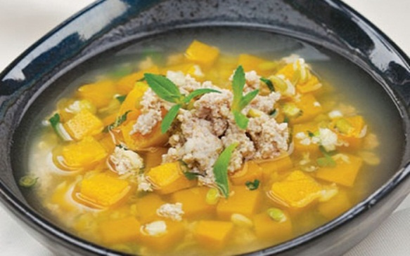**\*Nguyên liệu:**

Bí đỏ: 0.3 kg

Đậu phộng: 0.02 kg

Óc heo: 0.3 kg

Thịt heo nạc: 0.1 kg

Thịt nạc dăm: 0.1 kg

Gia vị:

Dầu: 0.05 kg – Dầu cá: 0.1 kg

Đường: 0.05 kg

Muối: 0.04 kg

Nước mắm: 0.05 kg

**\*Sơ chế:**

Thịt heo: rửa sạch, để ráo, xay nhuyễn, tẩm ướp gia vị (Đường: 0.04 kg, Muối: 0.03 kg, Nước mắm: 0.04 kg), để 15 phút

Óc heo rửa sạch, ướp 0.02 gram muối, tán nhỏ

Bí đỏ rửa sạch, xay nhuyễn

Đậu phộng rửa sạch xay nhuyễn

**\*Chế biến:**

Nấu 2 lít nước sôi

Phi thơm hành củ, tỏi

Cho thịt heo vào xào cho săn lại, cho vào nồi nước sôi nấu 15 phút

Cho bí đỏ, đậu phộng, óc heo vào nấu 15 phút

Nêm nếm vừa ăn (Đường: 0.01 kg, Muối: 0.01 kg, Nước mắm: 0.01 kg), nấu thêm 5 phút

Thêm ngò gai, dầu cá vào, tắt bếp

**2/ Bữa xế: Nui nấu thịt bò**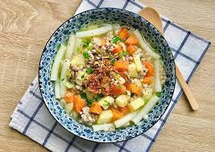

**\*Nguyên liệu:**

Nui: 0.6 kg

Thịt bò: 0.2 kg

Thịt heo nạc: 0.1 kg

Thịt nạc dăm: 0.1 kg

Gia vị:

Dầu: 0.05 kg – Dầu cá: 0.1 kg

Đường: 0.02 kg

Muối: 0.03 kg

Nước mắm: 0.05 kg

**\*Sơ chế:**

Thịt heo, thịt bò rửa sạch, để ráo, xay nhuyễn, tẩm ướp gia vị (Đường: 0.02 kg, Muối: 0.02 kg, Nước mắm: 0.03 kg), để 15 phút

Cà rốt rửa sạch, xay nhuyễn

**\*Chế biến:**

Nấu 2.5 lít nước sôi

Trụng nui với nước sôi cho mềm, để nguội, chia vào nồi

Phi thơm hành củ, tỏi

Cho thịt bò, thịt heo vào xào cho săn lại, cho vào nồi nước sôi nấu 15 phút

Cho cà rốt vào nấu 15 phút

Nêm nếm vừa ăn (Muối: 0.01 kg, Nước mắm: 0.02 kg), chia ra nồi đựng nui

Cho ngò rí, dầu cá vào

**Ngày 2:**

**1/ Bữa trưa:**

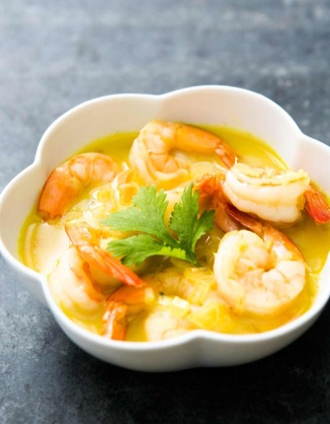**Món mặn: Cà ri tôm**

**\*Nguyên liệu:**

Tôm: 0.7 kg

Thịt heo nạc: 0.2 kg

Thịt nạc dăm: 0.2 kg

Bột cà ry: 1 gói

Khoai lang: 0.2 kg

Cơm dừa già: 0.1 kg

Gia vị:

Dầu: 0.1 kg – Dầu cá: 0.04 kg

Muối: 0.03 kg

Nước mắm: 0.05 kg

**\*Sơ chế:**

Hành củ tươi, tỏi: lột vỏ, xắt nhuyễn

Thịt heo, tôm rửa sạch, để ráo, xay nhuyễn, tẩm ướp gia vị (Muối: 0.02 kg, Nước mắm: 0.03 kg) và bột cà ri để 15 phút

Khoai lang rửa sạch, xay nhuyễn

Cơm dừa già: cho 0.3 lít nước ấm vào nhồi, vắt lấy nước cốt

**\*Chế biến:**

Nấu 2 lít nước sôi

Phi thơm hành củ, tỏi

Cho thịt heo, tôm xào cho săn lại, cho vào nồi nước sôi nấu 10 phút, cho khoai lang vào nấu 20 phút, cho nước cốt dừa vào nấu 5 phút, nêm nếm vừa miệng trẻ (Muối: 0.01 kg, Nước mắm: 0.02 kg)

Cho rau quế, dầu cá vào, tắt bếp

**Món canh: Cải ngọt nấu hến**

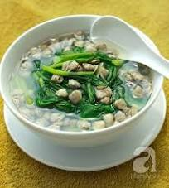*Nguyên liệu:

Cải ngọt: 0.3 kg

Thịt hến: 0.2 kg

Thịt heo nạc: 0.1 kg

Thịt nạc dăm: 0.1 kg

Gia vị:

Dầu: 0.05 kg – Dầu cá: 0.03 kg

Muối: 0.04 kg

Nước mắm: 0.05 kg

**\*Sơ chế:**

Hến, thịt heo rửa sạch, để ráo, xay nhuyễn

Thịt heo rửa sạch, để ráo, xay nhuyễn, tẩm ướp gia vị (Muối: 0.03 kg, Nước mắm: 0.03 kg), để 15 phút

Cải ngọt: rửa sạch, cắt khúc (1 cm)

**\*Chế biến:**

Nấu 2 lít nước sôi

Phi thơm hành củ, tỏi

Cho thịt heo, hến vào xào cho săn lại, cho vào nồi nước sôi nấu 20 phút

Cho cải ngọt vào nấu 5 phút, nêm nếm vừa miệng trẻ (Muối: 0.01 kg, Nước mắm: 0.02 kg)

Cho dầu cá, hành tỏi phi vào, tắt bếp

**2/ Bữa xế: Phở gà**

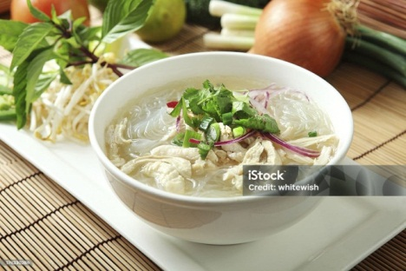**\*Nguyên liệu:**

Hủ tiếu mềm: 0.5 kg

Viên gia vị phở gà: 1 hộp

Ức gà: 0.3 kg

Thịt heo nạc: 0.1 kg

Thịt nạc dăm: 0.1 kg

Gia vị:

Dầu: 0.05 kg – Dầu cá: 0.03 kg

Muối: 0.03 kg

Nước mắm: 0.05 kg

**\*Sơ chế:**

Rau rau om, ngò gai rửa sạch xắt nhỏ

Ức gà, thịt heo, củ cải trắng rửa sạch, để ráo, xay nhuyễn, tẩm ướp gia vị (Muối: 0.02 kg, Nước mắm: 0.03 kg), để 15 phút

Hoà tan gia vị phở vào thố

**\*Chế biến:**

Hủ tiếu mềm trụng nước sôi, chia ra các nồi

Nấu 2.5 lít nước sôi

Phi thơm hành củ, tỏi

Cho thịt gà, thịt heo vào xào cho săn lại, cho vào nồi nước sôi nấu 15 phút, cho củ cải trắng vào nấu 15 phút, cho gia vị phở vào nấu 5 phút, nêm nếm vừa miệng trẻ (Muối: 0.01 kg, Nước mắm: 0.02 kg)

Chia nước lèo vào nồi

Cho dầu cá, rau om, ngò gai vào

**Ngày 3:**

**1/ Bữa trưa:**

**Món mặn: Thịt ba rọi kho nước dừa**

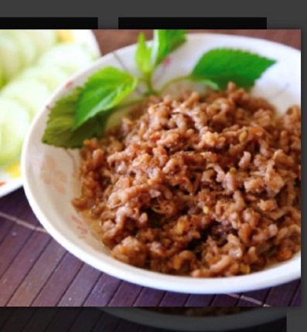**\*Nguyên liệu:**

Thịt ba rọi: 0.7 kg

Trái dừa non: 1 trái

Tàu hũ ky: 0.2 kg

Củ cải trắng: 0.2 kg

Gia vị:

Dầu: 0.1 kg – Dầu cá: 0.04 kg

Đường: 0.03 kg

Muối: 0.04 kg

Nước mắm: 0.05 kg

**\*Sơ chế:**

Hành củ tươi, tỏi: lột vỏ, xắt nhuyễn

Hành lá, Rau ngò rí, Rau ngò gai, Rau om: rửa sạch, xắt nhỏ

Củ cải trắng gọt vỏ rửa sạch, xay nhuyễn

Bổ quả dừa tươi cho nước vào thố

Thịt heo, tàu hũ ky rửa sạch, để ráo, xay nhuyễn, tẩm ướp gia vị (Đường: 0.02 kg, Muối: 0.03 kg, Nước mắm: 0.03 kg), để 15 phút

**\*Chế biến:**

Nấu 2 lít nước sôi

Phi thơm hành củ, tỏi

Cho thịt heo tàu hũ ky vào xào cho săn lại, cho vào nồi nước sôi với củ cải trắng nấu 25 phút, cho nước dừa vào nấu 5 phút

Nêm nếm vừa miệng trẻ (Đường: 0.01 kg, Muối: 0.01 kg, Nước mắm: 0.02 kg),

Thêm hành lá, dầu cá vào, tắt bếp

**Món canh: Khoai mỡ hầm xương**

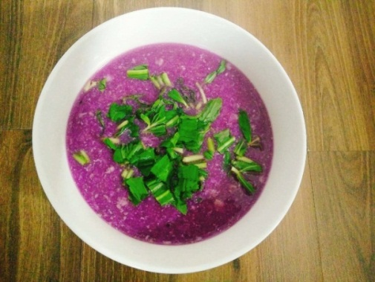**\*Nguyên liệu:**

Khoai mỡ: 0.4 kg

Xương heo: 0.3 kg

Thịt heo nạc: 0.2 kg

Gia vị:

Dầu: 0.05 kg - Dầu cá: 0.03 kg

Đường: 0.03 kg

Muối: 0.03 kg

Nước mắm: 0.05 kg

**\*Sơ chế:**

Khoai mỡ gọt vỏ, rửa sạch, xay nhuyễn

Xương heo rửa sạch

Thịt heo rửa sạch để ráo, xay nhuyễn, ướp gia vị (Đường: 0.02 kg, Muối: 0.02 kg, Nước mắm: 0.03 kg), để 15 phút

**\*Chế biến:**

Nấu 2 lít nước sôi, cho xương heo, hành tỏi tươi vào hầm 40 phút, vớt xương ra

Phi thơm hành củ, tỏi cho thịt vào xào cho săn lại, cho vào nồi nước lèo nấu 15 phút

Cho khoai mỡ vào khuấy đều, nấu 10 phút, nêm nếm vừa miệng trẻ (Đường: 0.01 kg, Muối: 0.01 kg, Nước mắm: 0.02 kg)

Chia canh vào nồi, cho dầu cá, hành tỏi phi, rau om, ngò gai vào

**2/ Bữa xế: Bánh canh mực**

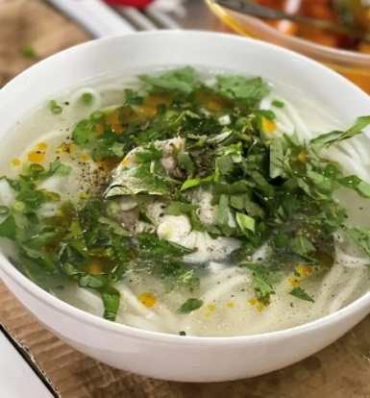**\*Nguyên liệu:**

Bánh canh: 1 kg

Mực file: 0.1 kg

Thịt heo nạc: 0.2 kg

Gia vị:

Dầu: 0.05 kg - Dầu cá: 0.03 kg

Đường: 0.04 kg

Muối: 0.03 kg

Nước mắm: 0.05 kg

**\*Sơ chế:**

Bánh canh trụng nước sôi, chia ra các nồi

Gấc: lấy thịt xay nhuyễn

Cà rốt gọt vỏ rửa sạch, xay nhuyễn

Thịt heo, mực rửa sạch để ráo, xay nhuyễn, tẩm ướp gia vị (Đường: 0.03 kg, Muối: 0.02 kg, Nước mắm: 0.03 kg), để 15 phút

**\*Chế biến:**

Nấu 2.5 lít nước sôi

Phi thơm hành củ, tỏi

Cho thịt, mực vào xào cho săn, cho vào nồi nước sôi nấu 15 phút, cho cà rốt, gấc vào nấu 20 phút, nêm nếm vừa miệng trẻ (Đường: 0.01 kg, Muối: 0.01 kg, Nước mắm: 0.02 kg),

Chia nước lèo vào nồi bánh canh thêm dầu cá, hành, ngò vào

**Ngày 4:**

**1/ Bữa trưa:**

**Món mặn: Chả cá sốt cà chua** *(Nhà trẻ và Mầm)*

**\*Nguyên liệu:**

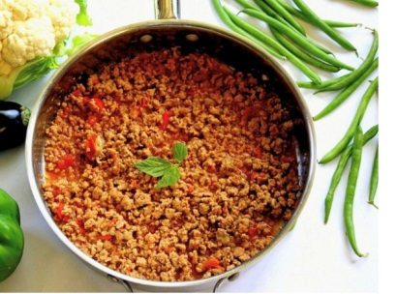 Chả cá basa: 0.5 kg

Cá thác lát: 0.6 kg

Thịt heo nạc: 0.05 kg

Cà chua: 0.7 kg

Tàu hũ ky: 0.1 kg

Gia vị:

Dầu ăn: 0.1 kg - Dầu cá: 0.1 kg

Đường: 0.03 kg

Muối: 0.03 kg

Nước mắm: 0.04 kg

**\*Sơ chế:**

Hành củ tươi, tỏi: lột vỏ, xắt nhuyễn

Hành lá: rửa sạch, xắt nhỏ

Cà chua: rửa sạch, xay nhuyễn làm nước sốt

Thịt heo, cá thác lát rửa sạch xay nhuyễn, ướp gia vị (Đường: 0.02 kg, Muối: 0.02 kg, Nước mắm: 0.02 kg), để 15 phút

Tàu hũ ky rửa sạch, xắt nhuyễn

Lấy chả cá ra khỏi bao bì

**\*Chế biến:**

Nấu 4 lít nước sôi

Phi thơm hành tỏi

Cho chả cá, cá thác lát vào xào cho săn, cho vào nồi nước sôi, nấu 20 phút

Cho cà chua vào nấu 10 phút

Nêm nếm vừa miệng trẻ (Đường: 0.01 kg, Muối: 0.01 kg, Nước mắm: 0.02 kg)

Cho dầu cá, hành lá vào, tắt bếp

**Món canh: Cải soong nấu tôm**

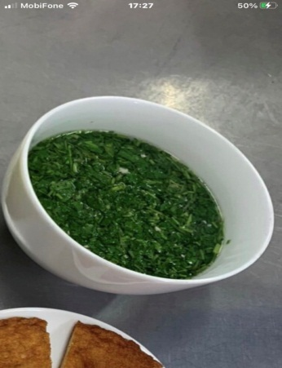**\*Nguyên liệu:**

Cải xà lách soong: 0.3 kg

Tôm: 0.2 kg

Thịt heo nạc: 0.05 kg

Gia vị:

Dầu: 0.05 kg - Dầu cá: 0.05 kg

Đường: 0.03 kg

Muối: 0.04 kg

Nước mắm: 0.05 kg

**\*Sơ chế:**

Xà lách soong: rửa sạch, xắt rời

Tôm, thịt rửa sạch, xay nhuyễn, tẩm ướp gia vị (Đường: 0.02 kg, Muối: 0.03 kg, Nước mắm: 0.03 kg), để 15 phút

**\*Chế biến:**

Nấu 2 lít nước sôi

Phi thơm hành củ, tỏi

Cho thịt, tôm xào cho săn lại, cho vào nồi nước sôi nấu 20 phút, cho cải soong vào nấu 10 phút, nêm nếm vừa miệng trẻ (Đường: 0.01 kg, Muối: 0.01 kg, Nước mắm: 0.02 kg)

Chia vào nồi, thêm hành lá, dầu cá vào

**2/ Bữa xế: NT-M: Bún gạo nấu ức gà**

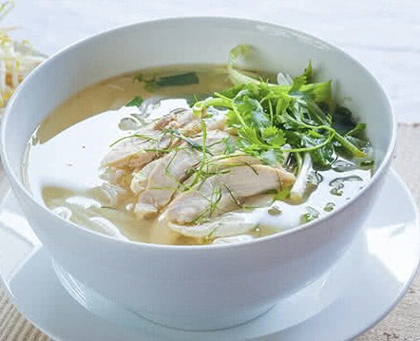**\*Nguyên liệu:**

Bún gạo: 0.5 kg

Ức gà: 0.5 kg

Thịt nạc dăm: 0.1 kg

Gia vị:

Dầu: 0.05 kg - Dầu cá: 0.05 kg

Đường: 0.04 kg

Muối: 0.03 kg

Nước mắm: 0.05 kg

**\*Sơ chế**

Trụng bún gạo với nước sôi cho mềm cho vào nồi nhà trẻ, mầm

Ức gà, thịt rửa sạch, xay nhuyễn, tẩm ướp gia vị (Đường: 0.02 kg, Muối: 0.02 kg, Nước mắm: 0.04 kg), để 15 phút

**\*Chế biến:**

Nấu 5 lít nước sôi

Phi thơm hành củ, tỏi

Cho thịt heo, thịt gà vào xào cho săn lại, cho vào nồi nước sôi nấu 30 phút, nêm nước lèo vừa miệng trẻ (Đường: 0.02 kg, Muối: 0.01 kg, Nước mắm: 0.01 kg)

Chia vào các nồi bún gạo, thêm dầu cá, hành lá vào

**Ngày 5:**

**1/ Bữa trưa:**

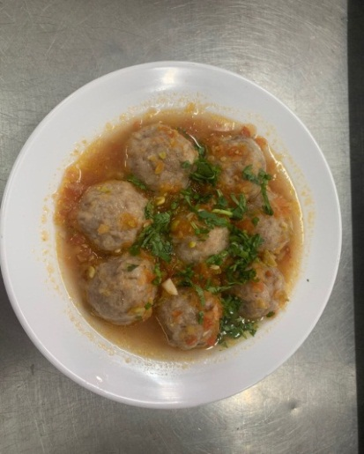**Món mặn: Xíu mại sốt cà**

**\*Nguyên liệu:**

Thịt heo nạc: 0.4 kg

Thịt nạc dăm: 0.1 kg

Củ sắn: 0.3 kg

Cá thác lát: 0.1 kg

Cà chua: 0.3 kg

Gia vị:

Dầu: 0.1 kg – Dầu cá: 0.1 kg

Đường: 0.04 kg

Muối: 0.03 kg

Nước mắm: 0.05 kg

**\*Sơ chế:**

Hành củ tươi, tỏi: lột vỏ, xắt nhuyễn

Hành lá, rau ngò rí: rửa sạch, xắt nhỏ

Hỗn hợp: Củ sắn: gọt vỏ, rửa sạch, xay nhuyễn, cá thác lát, thịt heo: rửa sạch, xay nhuyễn, tẩm ướp gia vị (Đường: 0.02 kg, Muối: 0.02 kg, Nước mắm: 0.03 kg), để 15 phút

Cà chua: rửa sạch, xay nhuyễn

**\*Chế biến:**

Phi thơm hành củ, tỏi

Cho hỗn hợp vào xào cho săn lại, cho vào 2.5 lít nước sôi nấu 20 phút, cho cà chua vào nấu 10 phút, nêm nếm vừa miệng trẻ (Đường: 0.02 kg, Muối: 0.01 kg, Nước mắm: 0.02 kg),

Thêm dầu cá, hành vào, tắt bếp

**Món canh: Bí ngòi hầm xương**

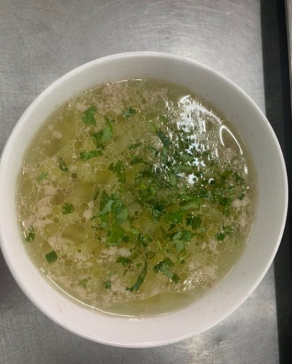**\*Nguyên liệu:**

Bí ngòi: 0.2 kg

Xương heo: 0.3 kg

Thịt heo nạc: 0.2 kg

Thịt nạc dăm: 0.1 kg

Gia vị:

Dầu: 0.05 kg – Dầu cá: 0.05 kg

Đường: 0.03 kg

Muối: 0.04 kg

Nước mắm: 0.05 kg

**\*Sơ chế:**

Bí ngòi: rửa sạch, gọt vỏ, xay nhuyễn

Xương heo: rửa sạch để ráo

Thịt heo nạc: rửa sạch, xay nhuyễn, ướp gia vị (Đường: 0.02 kg, Muối: 0.03 kg, Nước mắm: 0.04 kg), để 10 phút

**\*Chế biến:**

Nấu 2 lít nước sôi, cho xương heo vào hầm 40 phút, vớt xương heo ra

Phi thơm hành củ, tỏi

Cho thịt heo vào xào cho săn lại, cho thịt đã xào vào nồi nước hầm xương - nấu 10 phút, cho bí ngòi vào nấu 15 phút, nêm nếm vừa miệng trẻ (Đường: 0.01 kg, Muối: 0.01 kg, Nước mắm: 0.01 kg), nấu thêm 3 phút

Chia cho các nồi, thêm dầu cá, hành ngò vào

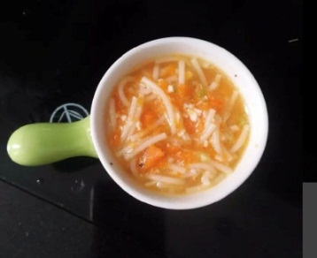**2/ Bữa xế: Mì Ý nấu tôm**

**\*Nguyên liệu:**

Mỳ ý: 0.6 kg

Cà rốt: 0.05 kg

Tôm: 0.2 kg

Thịt heo nạc: 0.1 kg

Thịt nạc dăm: 0.2 kg

Gia vị:

Dầu ăn: 0.05 kg – Dầu cá: 0.05 kg

Đường: 0.03 kg

Muối: 0.03 kg

Nước mắm: 0.05 kg

**\*Sơ chế:**

Cà rốt: rửa sạch, gọt vỏ, xay nhuyễn

Tôm, thịt heo nạc rửa sạch, xay nhuyễn, tẩm ướp gia vị (Đường: 0.02 kg, Muối: 0.02 kg, Nước mắm: 0.04 kg), để 15 phút

**\*Chế biến:**

Trụng mì ý với nước sôi cho mềm, để ráo

Nấu sôi 2.5 lít nước

Phi thơm hành tỏi

Cho thịt heo, tôm vào xào 15 phút

Cho vào nồi nước sôi nấu 20 phút, cho cà rốt vào nấu 10 phút, nêm nếm vừa miệng trẻ (Đường: 0.01 kg, Muối: 0.01 kg, Nước mắm: 0.01 kg), cho thêm dầu cá, hành ngò, tắt bếp./.

-------------------------------